WITAJCIE KONICZYNKI!!!
Piątek 02.04.2021r.
BLOK TEMATYCZNY:Święta tuż,tuż…
TEMAT DNIA:Wykonujemy kartkę świąteczną techniką kolaż.
CELE:Rozwijanie zdolności technicznych i manualnych,zapoznanie z nową techniką,rozwijanie kreatywności plastycznej,rozwijanie aktywności ruchowej,zapobieganie wadom postawy.
EDUKACJA ARTYSTYCZNA:
Dzisiaj zajmiemy się wykonaniem kartki świątecznej techniką kolaż.Technika ta polega na zastosowaniu różnorodnych materiałów,które z pewnością znajdziecie w domu.Mogą to być skrawki bibuły,kolorowe gazety,resztki tkaniny,plastelina tasiemki i inne ozdoby pasmanteryjne a tak naprawdę wszystkie skarby,które zbierają dzieci nawet ziarna i nasiona.
Należy przygotować kartkę A4 najlepiej techniczną,zgiąć ją równo na pół i przystąpić do wykonania pracy.Dobrze byłoby naszkicować ołówkiem to co chcemy wyklejać czyli zaplanować pracę.Przy okazji można wytłumaczyć dziecku na czym polega zawód projektanta.
Tak naprawdę wszysko zależy od inwecji twórczej dziecka,można go zainspirować pokazując kartki świąteczne z ubiegłych lat.Podpowiedzieć należy,że wykorzystanie gotowych,kolorowych obrazków z niepotrzebnych gazet, gum do żucia i nnych papierków jest jak najbardziej dozwolone.
Dla technicznego usprawnienia klej można wycisnąć na talerzyk i dać dziecku pędzelek do farb.Tym sposobem unikniecie ciągłego przerywania pracy z uwagi na klejące ręce.
Dodatkowo oczywiście potrzebne będą nożyczki najlepiej typowo dla dzieci.Nie bójcie się bałaganu.
Jest to doskonała okazja aby nauczyć dziecko sprzątać po sobie zwłaszcza,że zbliżają się święta.
A oto przykładowe prace:

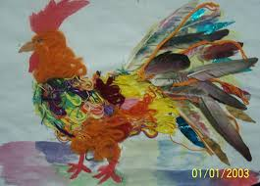
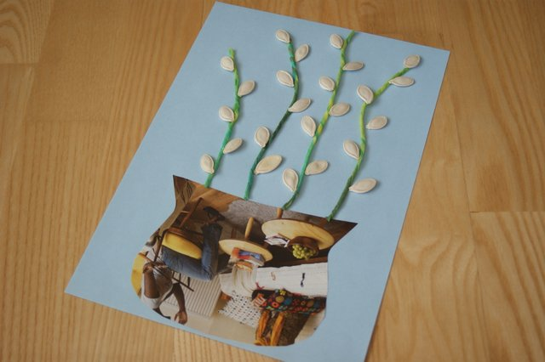

Pozwólcie dziecku poeksperymentować nożyczkami obracając nimi a także kartką.Jest to doskonałe ćwiczenie manualne przygotowujące do nauki pisania.
Po zakończeniu pracy plastycznej należy się dziecku trochę ruchu, pozycja siedząca zapewne
ich znudziła dlatego proponuję zabawę”Jajko” z elementami toczenia.Chodzi o to aby dziecko położylo się na dywanie i przeturlało przez całą długość pokoju.Zabawę można powtórzyć kilka razy.

Więcej na temat tej techniki znajdziecie:

https://www.youtube.com/watch?v=e2ziz9Z6G84.

EDUKACJA ZDROWOTNA:
Zestaw ćwiczeń gimnastycznych wzmacniających mięśnie grzbietu,obręcz barkową oraz ćwiczenia przeciw płaskostopiu.
Ćwiczenia można zacząć od rozgrzewki np. truchcikiem pobiegać dookoła pomieszczenia w którym się znajdujemy.Można włączyć ulubioną piosenkę dziecka,ćwiczenia będą przyjemniejsze,zalecam kilka skłonów,zwróćcie uwagę czy dotykają palcami do podłogi.
1.Zabawa,, Koci grzbiet” jest znana od dawna ale uważam,że powinna być stosowana nawet jako przerywnik po długim siedzeniu.Polega ona na tym,że dziecko w pozycji ,,na czworakach”wykonuje wygięcie pleców w górę-uwypukla je.
2.Zabawa ,,Koński grzbiet” to ta sama pozycja wyjściowa ale ruchy pleców są zupełnie odwrotne-tworzą zagłębienie.
3.Ćwiczenia należy powtórzyć kilkakrotnie powtarzając komendę ,,Koci grzbiet”,,,Koński grzbiet”.
4.Do kolejnego ćwiczenia potrzebny będzie kijek czyli tzw.laska gimnastyczna.Możecie taki kijek przygotować też dla siebie i wspólnie na zasadzie lustra podnosić laskę do góry,na dół trzymając ją oburącz –powtarzać kilkakrotnie.
5.Kijek pod warunkiem,że jest okrągły posłuży nam także jako narzędzie do masażu.W pozycji leżącej,,wałkujemy plecki dziecka a potem dziecko wałkuje nam.Taką zabawę też powtarzamy parę razy.
6.Ten sam kijek będzie masował nasze stopy.Aby wykształcić prawidłowe wgłębienie należy poprosić dziecko aby usiadło na podłodze i gołymi stópkam wałkowało kijek - jak ciasto na kopytka.Zadanie uatrakcyjnić można zlecając podniesienie kijka obunóż.
7.Podczas relaksacji na koniec ćwiczeń proponuję zabawę z rymowanką:

http://www.wesolyprzedszkolak.pl/index.php/wiersze/394-wiersze-relaksacyjne

ZDROWYCH ŚWIĄT!!!
WASZE PANIE:
Jolanta Marczewska
Joanna Kicińska

